Schlüter-DESIGN-NICHE Rahmen

Schlüter-Systems

Eigenschaften

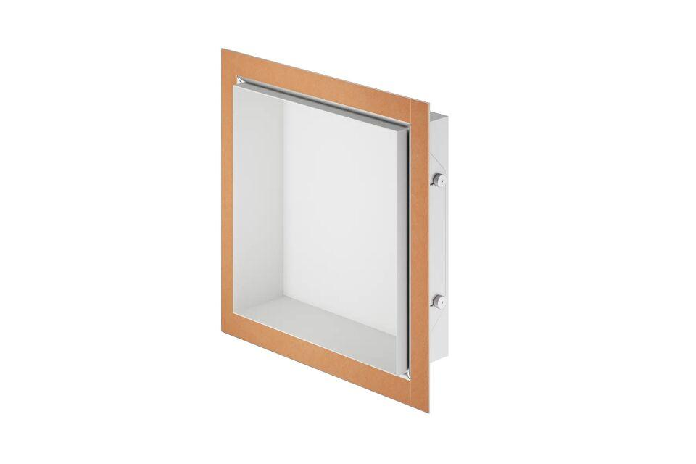

Farbton

anthrazit, beige, grau, schwarz, weiß

Oberfläche

matt, pulverbeschichtet

Werkstoff

Aluminium

Breite (mm)

300,00 - 1.200,00

Höhe (mm)

3,00 - 55,00

Länge (mm)

300,00

Farbtonbezeichnung Hersteller

brillantweiß, graphitschwarz, beigegrau, dunkelanthrazit, elfenbein